
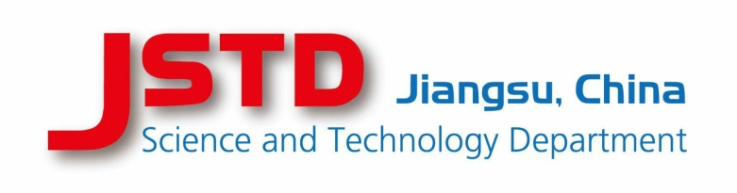

江苏—芬兰产业研发合作计划
第八轮合作项目联合征集指南

2018年6月，江苏省科技厅与芬兰国家商务促进局（Business Finland）续签科技创新领域合作备忘录，为持续推动江苏与芬兰企业间技术创新合作，双方一致同意继续实施江苏—芬兰产业研发合作计划，为符合条件的双方企业开展联合研发及产业化合作提供经费支持。该计划在江苏由江苏省科技厅负责实施，在芬兰由芬兰国家商务促进局负责实施。
除本指南外，双方项目申报单位有责任理解和遵守各方相关的法律、法规和规则。

本轮合作项目联合征集有关事项如下：
一、技术领域
项目联合征集面向：
1、清洁技术：新能源，空气、土壤与水治理，工业节能降耗等；
2、信息技术：大数据，区块链，人工智能，工业自动化，机器人等；
3、医疗健康：高端医疗器械（数字诊疗设备、体外诊断医疗产品等），创新型药物（治疗性抗体、新一代疫苗等），医疗大数据等；
4、其他双方共同认可的领域。
二、申报主体
江苏方：在江苏注册、运营，且具有研发能力的企业。
芬兰方：在芬兰注册、运营，且具有研发能力的企业。
三、基本要求
申请项目应符合以下条件：
1、双方牵头申报单位必须是企业，高校及科研机构只能作为项目参与单位；
2、项目必须有较高的创新性且以产业化为目的，合作开发新的或显著改进的产品、工艺等；
3、项目成熟可行，合作双方应事先对知识产权归属、产品或工艺的商业化计划达成一致；
4、项目应阐述双方对项目所做的贡献和分工，并体现双方利益的平衡。
四、征集程序
项目征集于2020年5月底启动，2020年9月30日截止。合作双方共同开展项目申请。双方牵头申报单位须于9月30日前，分别向江苏省科技厅和芬兰国家商务促进局提交如下申请材料。
1、双方共同完成的中英文填写的《江苏—芬兰双边产业研发合作项目表》，项目双方牵头申报单位需签字。
2、根据各方适用的计划管理程序和规定要求，分别向江苏省科技厅和芬兰国家商务促进局提交的各方的计划项目正式申报书，包括双方签署的项目合作协议等必要附件。
五、项目评审与经费支持
江苏省科技厅和芬兰国家商务促进局将依据各方适用的法律和规章制度对合作项目分别进行独立的专家咨询和评审。合作项目的资助决定将由江苏省科技厅与芬兰国家商务促进局共同做出。
对于获得立项的项目，资助经费由江苏省与芬兰国家商务促进局根据各方适用的法律和规章制度分别提供给项目的江苏与芬兰合作方。资助金额根据根据各方适用的资助原则而定。注：江苏省对该计划单个项目资助额度原则上不超过100万元人民币，且不超过（江苏申报方）该项目研发投入总预算的50%。
六、联系方式
1．江苏方面
（1）省跨国技术转移中心 彭超
（项目对接及征集服务）
电话：025-85485891，15720806866 传真：025-85413153
电子邮箱：maggie_jittc@163.com
（2）省科技厅对外合作处 吴三毛
（政策咨询）
电话：025-58708856
电子邮箱：wusm_kj@js.gov.cn
2．芬兰方面
（1）Elisa Yu（俞淳） 芬兰国家商务促进局（中国）上海办贸易与创新顾问
电话：+86 13801744271
电子邮箱：elisa.yu@businessfinland.fi
（2）MIKA KLEMETTINEN 芬兰驻沪总领馆贸易与创新领事，芬兰国家商务促进局（中国）上海办负责人
电话：+86 13482746884
电子邮箱：mika.klemettinen@businessfinland.fi
（3）KARI HILTUNEN 芬兰国家商务促进局首席顾问
电话：+358 50 4726 597
电子邮箱：kari.hiltunen@businessfinland.fi

